Форма № Н - 3.04
НАЦІОНАЛЬНИЙ УНІВЕРСИТЕТ БІОРЕСУРСІВ І ПРИРОДОКОРИСТУВАННЯ УКРАЇНИ
Кафедра епізоотології та організації ветеринарної справи
Кафедра паразитології та тропічної ветеринарії

"затверджую"
Декан факультету ветеринарної медицини
_____________проф. М.І. Цвіліховський
"___" ______________ 2015 р.

РОЗГЛЯНУТО І СХВАЛЕНО

На засіданні кафедри паразитології та тропічної ветеринарії
Протокол № ___ від «___» ________ 2015 р.

Завідувач кафедри __________ Сорока Н.М.

РОБОЧА ПРОГРАМА НАВЧАЛЬНОЇ ДИСЦИПЛІНИ

«ПРЕВЕНТИВНІ ТЕХНОЛОГІЇ ЗАБЕЗПЕЧЕННЯ
ЗДОРОВ`Я КОНЕЙ»

напрям підготовки _______________________________________________
(шифр і назва напряму підготовки)
спеціальність 8.11010101 – «Ветеринарна медицина» (за видами)________
^{(шифр і назва спеціальності)}
спеціалізація виробнича___________________________________________
^{(назва спеціалізації)}
факультет ветеринарної медицини__________________________________
^{(назва факультету)}
Розробники: Галат В.Ф., д.вет.н, професор кафедри паразитології та тропічної ветеринарії; Галат М.В., к.вет.н., доцент кафедри паразитології та тропічної ветеринарії

Київ – 2015 р.

- Опис навчальної дисципліни
«ПРЕВЕНТИВНІ ТЕХНОЛОГІЇ ЗАБЕЗПЕЧЕННЯ
ЗДОРОВ`Я КОНЕЙ»
(назва)
Галузь знань, напрям підготовки, спеціальність, освітньо-кваліфікаційний рівень
Галузь знань | 1101 - Ветеринарія  (шифр і назва)
Напрям підготовки | ______________________________  (шифр і назва)
Освітньо-кваліфікаційний рівень | Магістр  (бакалавр, спеціаліст, магістр)
Спеціальність | 8.11010101 – «Ветеринарна медицина» (за видами)  (шифр і назва)
Спеціалізація | Виробнича
Характеристика навчальної дисципліни
Вид | Нормативна (вибіркова)
Загальна кількість годин | 65
Кількість кредитів ECTS
Кількість змістових модулів
Курсовий проект (робота)  (якщо є в робочому навчальному плані) | ________________________________________  (назва)
Форма контролю | Екзамен
Показники навчальної дисципліни для денної та заочної форм навчання
 | денна форма навчання | заочна форма навчання
Рік підготовки | 2 | ________
Семестр | 4 | ________
Лекційні заняття | 6 год. | ________год.
Практичні, семінарські заняття | _______ год. | ________год.
Лабораторні заняття | 6 год. | ________год.
Самостійна робота | 53 год. | ________год.
Індивідуальні завдання | _______год. | ________год.
Кількість тижневих аудиторних годин для денної форми навчання | 3-5 год.

- Мета та завдання навчальної дисципліни
Мета навчальної програми полягає у поглибленні теоретичних знань у магістранта з діагностики, лікування та профілактики інвазійних хвороб коней, набуття ним практичних навиків з лабораторної справи, а також постановці діагнозу та підготовка його до самостійної наукової й практичної роботи.
У програмі передбачені такі напрями роботи:
- загальна підготовка магістранта за єдиною програмою з дисципліни «Превентивні технології забезпечення здоров`я коней»
- підготовка магістра за окремими напрямами дисциплін:
- інвазійні хвороб коней;
- наукові дослідження у відповідності з темою магістерської роботи;
- педагогічне стажування магістранта згідно програми при підготовці лікаря ветеринарної медицини за ОКР "Бакалавр" і "Спеціаліст";
- магістерська практика згідно програми, розробленої магістрантом разом з науковим керівником.
Завдання:
- поглибити теоретичну підготовку із паразитології, а також інвазійних хвороб коней;
- оволодіти методами паразитологічного розтину (методики повного та неповного гельмінтологічного розтину);
- освоїти методи паразитологічної експертизи;
- оволодіти сучасними методами зажиттєвої та посмертної діагностики паразитарних хвороб коней;
- освоїти методи паразитологічного дослідження проміжних хазяїв та об'єктів довкілля;
- навчитись ставити наукові експерименти та проводити їх статистичні обрахунки;
- отримати навики опрацювання літературних джерел з вибраної тематики.
У результаті вивчення навчальної дисципліни студент повинен:
знати:
- сучасні методи досліджень заразних хвороб коней;
- чинні закони та інші нормативно-правові акти щодо безпеки та розповсюдження заразних хвороб коней і якості продукції конярства.
вміти:
- ставити діагноз на заразні хвороби коней;
- диференціювати збудників хвороб;
- проводити дослідження коней та об'єктів довкілля;
- розробляти і упроваджувати лікувально-профілактичні заходи при заразних хворобах коней у господарствах різної форми власності;
- володіти сучасними методами досліджень.

- Теми лабораторних занять з інвазійних хвороб коней
№ з/п | Назва теми | Кількість годин
 | Гельмінтози коней, особливості перебігу, діагностика та лікування Трематодози коней. | 1
 | Цестодози коней. Стронгілятози шлунково-кишкового каналу коней | 1
 | Основні антигельмінтні засоби та особливості їх застосування коням | 1
 | Новітні методи діагностики гельмінтозів коней Особливості проведення гельмінтологічних досліджень у коней Вивчення гельмінтологічної ситуації на іподромах та конефермах | 1
 | Ентомози коней Акарози коней Особливості проведення акарологічних досліджень у коней Основні інсектоакарицидні засоби та особливості їх застосування коням | 1
 | Основні антипротозойні засоби та особливості їх застосування коням. Бабезіоз коней, особливості діагностики | 1
Всього |  | 6 год.

- Самостійна робота під керівництвом НПП
№ з/п | Назва теми | Кількість годин
 | Гельмінтози коней, особливості перебігу, діагностика та лікування | 1
 | Трематодози коней. | 2
 | Фасціольоз коней. | 2
 | Гастродискоз коней | 2
 | Цестодози коней. | 2
 | Аноплоцефалятози коней | 2
 | Стронгілятози шлунково-кишкового каналу коней | 2
 | Габронемоз коней | 2
 | Драйшейоз коней | 2
 | Онхоцеркози коней | 2
 | Парафіляріоз коней | 2
 | Стронгілоїдоз лошат | 2
 | Сетаріоз, парафіляріоз коней | 2
 | Основні антигельмінтні засоби та особливості їх застосування коням | 2
 | Новітні методи діагностики гельмінтозів коней | 2
 | Особливості проведення гельмінтологічних досліджень у коней | 2
 | Вивчення гельмінтологічної ситуації на іподромах та конефермах | 2
 | Ентомози коней | 2
 | Ринестроз коней | 2
 | Гастрофільоз коней, діагностика та лікування | 2
 | Гематопіноз коней та заходи боротьби з ним | 2
 | Бовікольоз коней | 2
 | Акарози коней | 2
 | Хвороби коней, що викликані нашкірниками | 1
 | Особливості проведення акарологічних досліджень у коней | 1
 | Основні інсектоакарицидні засоби та особливості їх застосування коням | 1
 | Саркоптоз, псороптоз та хоріоптоз коней | 1
 | Токсоплазмоз коней | 1
 | Су-ауру | 1
 | Парувальна хвороба коней | 1
 | Основні антипротозойні засоби та особливості їх застосування коням. | 1
Всього |  | 53 год.

- Контрольні питання, комплекти тестів для визначення рівня засвоєння знань студентами.
Зразок тесту для визначення рівня засвоєння знань студентами

 | 1. Специфічність дії вірусів пов’язана з вибірковим ураженням певних органів і тканин. Зазначена характеристика має назву:
1 | пасажування
2 | культивування
3 | тропізм
4 | цитопатогенна дія

 | 2. Збудником сибірки в сільськогосподарських тварин є:
1 | Erysipelothrix insidiosae
2 | Bacillus subtilis
3 | Clostridium chauvoei
4 | Bacillus anthracis

 | 3. Хворих лептоспірозом тварин:
1 | знищують разом із шкірою шляхом спалювання
2 | лікують із застосуванням гіперімунних сироваток та антибіотиків
3 | вакцинують живими або ослабленими вакцинами

4. При розтині трупа мерина виявлені такі зміни:
- Геморагічний діатез.
- Септична селезінка з різким розм’якшенням пульпи.
- Геморагічний лімфаденіт.
- Чорно-червона дьогтеподібна кров.
- Серозно-геморагічні набряки в підшкірній, міжм’язовій і навколо нирковій клітковині, в брижі, вуздечці язика.
- Дифузний геморагічно-некротичний ентерит.
- Геморагічний транссудат у черевній та грудній порожнинах.
- Метеоризм кишечника.
- Кров’янисті витікання з ануса.
Визначте нозологічний діагноз.
А | Гостре розширення шлунка
Б | Кольки
В | Інфекційна анемія
Г | Грип коней
Д | Сибірка

 | 5. Як поступають з тваринами хворими на сибірку:
1 | забивають, а туші спалюють
2 | забивають і м’ясо піддають проварюванню
3 | лікують із застосуванням специфічних сироваток, гамма-глобулнів і антибіотиків
4 | лікують із застосуванням вакцин

 | 6. Розставте у відповідності до реакції
1 | Реакція аглютинації. | А | Заснована на здатності антитіл імунної сироватки нейтралізувати дію мікроорганізмів, яких ушкоджує, чи їхніх токсинів на чуттєві клітки чи тканини.
2 | Реакція преципітації. | Б | Реакція заснована на тому, що антигени тканин чи мікроби, оброблені імунними сироватками, міченими флюорохромами, здатні світитися в ультрафіолетових променях люмінісцентного мікроскопа
3 | Реакція нейтралізації. | В | Це прості реакції склеювання корпускулярних антигенів за допомогою антитіл.
4 | Реакція за участю комплементу. | Г | Реакції, у яких відбувається осадження комплексу антиген-антитіло.
5 | Реакція з використанням мічених чи антитіл антигенів. | Д | Реакції за участю комплементу засновані на активації комплементу в результаті приєднання його до комплексу антиген-антитіло.

 | 7. Підберіть відповідний специфічний препарат
1 | Сибірка | А | ТФ-130К
2 | Трихофітія | Б | Специфічний анатоксин
3 | Мікроспорія | В | Концентрована гідроксидалюмінієва формолвакцина
4 | Ботулізм | Г | вакцина СТІ
5 | Емкар | Д | Ментавак
1-Г, 2-А, 3-Д, 4-Б, 5-В
 | 8. Від яких хвороб необхідно диференціювати грип коней?
1 | Сказ.
2 | Хвороба Ауєскі.
3 | Мит.
4 | Ринопневмонія.
5 | Вірусний артеріїт.

 | 9. Як поступають із хворими тваринами при грипі коней?
1 | Лікують гіперімунною сироваткою.
2 | Лікують симптоматичними засобами.
3 | Вакцинують.
4 | Лікування не розроблено тварин знищують.

 | 10. У яких тварин зустрічається 6еніальна форма хвороби ІЕМ коней?
1 | У коней 3-8 літнього віку.
2 | Лише у жеребців-плідників.
3 | Лише у кобил.
4 | Такої форми хвороби немає.

 | 11 Які захворювання необхідно виключити при диференціальній діагностиці ІЕМ коней?
1 | Сказ.
2 | Лептоспіроз.
3 | Сибірка.
4 | Сап.
5 | Ботулізм.

 | 12. Чи представляє небезпеку ІЕМ коней для людей?
1 | Представляє.
2 | Представляє лише при геніальній формі перебігу хвороби.
3 | Представляє лише для дітей.
4 | Для людей небезпеки не представляє.

 | 13. При якій хворобі, при розтині трупів виявляють різку гіперемію всіх внутрішніх органів з множинними дрібними і великими крововиливами, гіперемію оболонок головного мозку (зустрічаються геморагії), тромбози та дегенеративно-некротичні ураження епітелію судин деструктивного характеру, стінки судин тканини мозку виявляються розпушеним.
1 | Ящур
2 | Сап
3 | Ботулізм
4 | Сказ
5 | Лістеріоз

 | 14. Основний принцип ІФА?
1 | Виявлення симптомів
2 | Виявлення антитіл
3 | Виявлення пріонів
4 | Виявлення антигенів
5 | Виявлення токсинів

 | 15. Яку інфекцію називають спонтанною?
1 | ту, що виникає природно, без втручання людини
2 | ту, що виникає при втручанні людини
3 | ту, що відтворена експериментально

 | 16. Назвіть патогенні впливи фасціол на організм коня (ваша відповідь):
1 | Токсичний
2 | Інокуляторний
3 | Алергічний
4 | Трофічний
5 | Механічний

 | 17. Які гельмінти (латинською мовою) коней виділяють яйця крупних розмірів? (впишіть правильну відповідь)
1 | Fasciola hepatica
2 | Gastrodiscus aegyptiacus
3 | Parascaris equorum

 | 18. Які гельмінти (латинською мовою) коней виділяють незрілі яйця? (впишіть правильну відповідь)
1 | Fasciola hepatica
2 | Gastrodiscus egiptiacus
3 | Parascaris equorum

 | 19. Де локалізуються збудники диктіокаульозу коней?
1 | тонкий кишечник
2 | підшлункова залоза
3 | легені

 | 20. Назвіть проміжних хазяїв (латинською мовою) телячій (вкажіть ваш варіант правильної відповіді)
1 | Musca autumnalis
2 | M.amica
3 | M.convexifrons

 | 21. Де локалізуються статевозрілі драшії та габронеми?
1 | Шлунок
2 | Легені
3 | Кишечник

 | 22. Назвіть 3 види (латинською мовою) найдрібніших гельмінтів коней?
1 | Trichinella spiralis,
2 | Strongyloides westeri
3 | Trichostrongylus axei

 | 23. Назвіть латинською мовою геогельмінтів – нематод коней
1 | Parascaris equorum,
2 | Strongylus vulgaris
3 | Dictyocaulus arnfieldi

 | 24. Які антигельмінтики застосовують при параскарозі коней?
1 | триклабендазол
2 | фенбендазол
3 | празиквантел

 | 25. Циклопи – проміжні хазяї яких гельмінтів?
1 | Шистосом
2 | Стронгілоїдів
3 | Дракункулюсів

 | 26. Систематичне положення нематод (від конкретного виду (телязії) до царства)?
1 | Вид Thelazia lacrimalis
2 | Родина Thelaziidae
3 | Підряд Spirurata
4 | Клас Nematoda
5 | Тип Nemathelminthes
6 | Підцарство Metazoa
7 | Царство Animalia

 | 27. При яких гельмінтозах застосовують гельмісан?
1 | При гастродискозі
2 | При шистосомозі
3 | При змішаних інвазіях

 | 28. Самки яких гельмінтів є живородними?
1 | Телязії
2 | Дракункулюси
3 | Парафілярії

 | 29. Які гельмінти коней є паразитами крові?
1 | Шистосоми
2 | Стронгілоїдеси
3 | Дракункулюси

 | 30. Комарі є проміжними хазяями яких гельмінтів коней?
1 | Сетарій
2 | Парафілярій
3 | Онхоцерків

Контрольні питання:
1.Опишіть цикл розвитку збудників демодекозу коней.
2.Систематичне положення та ветеринарне значення мух цеце.
3.Діагностика парувальної хвороби коней.
4. Опишіть цикл розвитку паразитиформних кліщів.
5.Заходи боротьби з міазами.
6.Нагана коней.
7.Заходи боротьби з акариформними кліщами коней.
8.Епізоотологія та клінічні ознаки симуліотоксикозу коней.
9.Діагностика бабезіозу коней.
10.Клінічні ознаки хоріоптозу коней.
11.Цикл розвитку москітів.
12.Діагностика еймеріозу лошат.
13.Опишіть цикл розвтку збудників саркоптозу коней.
14.Як поставити діагноз на ринестроз коней.
15.Заходи боротьби з токсоплазмозом коней.
16.Клінічні ознаки демодекозу коней.
17.Цикл розвиту гедзів.
19.Систематичне положення мошок.

- Методи навчання
- Словесні (лекційний, пояснення, дискусія, інструктаж, бесіда);
- Наочні (демонстрація презентацій, фото відео);
- Практичні (лабораторна робота, практична робота, статистична обробка)

- Форми контролю
- Поточний (опитування, тестування);
- Рубіжний (контрольна робота, реферат, модулі);
- Підсумковий (тестування, іспит).

- Розподіл балів, які отримують студенти. Оцінювання студента відбувається згідно положенням «Про екзамени та заліки у НУБіП України» від 20.02.2015 р. протокол № 6 з табл. 1.
Оцінка  національна | Оцінка ЄКTС | Визначення оцінки ЄКTС | Рейтинг студента,  бали
Відмінно | А | ВІДМІННО – відмінне виконання лише з незначною кількістю помилок | 90 − 100
Добре | В | ДУЖЕ ДОБРЕ – вище середнього рівня з кількома помилками | 82 − 89
Добре | С | ДОБРЕ – в загальному правильна робота з певною кількістю грубих помилок | 74 – 81
Задовільно | D | ЗАДОВІЛЬНО – непогано, але зі значною кількістю недоліків | 64 − 73
Задовільно | Е | ДОСТАТНЬО – виконання задовольняє мінімальні критерії | 60 – 63
Незадовільно | FX | НЕЗАДОВІЛЬНО – потрібно працювати перед тим, як отримати залік (позитивну оцінку) | 35 − 59
Незадовільно | F | НЕЗАДОВІЛЬНО – необхідна серйозна подальша робота | 01 − 34
Для визначення рейтингу студента (слухача) із засвоєння дисципліни R_{ДИС} (до 100 балів) одержаний рейтинг з атестації (до 30 балів) додається до рейтингу студента (слухача) з навчальної роботи R_{НР} (до 70 балів): R _{ДИС} = R _{НР} + R _{АТ}

- Методичне забезпечення

2. КОНСПЕКТИ ЛЕКЦІЙ з дисципліни
«ПРЕВЕНТИВНІ ВЕТЕРИНАРНІ ТЕХНОЛОГІЇ ЗАРАЗНИХ ХВОРОБ КОНЕЙ»

АНОТАЦІЇ ЛЕКЦІЙ З ПАРАЗИТОЛОГІЇ
Лекція № 1.
Тема: Гельмінтози коней, особливості перебігу, діагностика та лікування.

Інвазійні хвороби наносять значні економічні збитки народному господарству. Вони часто переважають збитки від інфекційної патології. Щорічно у світі від паразитарних хвороб гине також велика кількість людей.
Конярство, як галузь народного господарства, в останні роки почало бурхливо розвиватись, особливо у приватному секторі. Кінь - це тяглова сила, чудовий засіб фізичного виховання, розваг та відпочинку людини. Для цього погрібні здорові коні. їх здоров'я залежить від повноцінної годівлі, належного догляду, експлуатації та наявності захворювань різної етіології. Серед цих патогенів значне місце займають гельмінтози, в тому числі стронгілятози кишкового каналу. Як правило, гельмінтози мають асоційований перебіг, в склад яких входять гриби, мікрофлора, найпростіші організми.
Вивченню гельмінтозів коней значну увагу приділяли Д.Н. Антіпін (1984), І.А. Архипов (2000), П.А. Велічкін (1980), Л.П. Головкіна (1997), А.І. Ятусевич з співавторами, в Україні - Г.М. Двойное (1975-2004). Зокрема, Г.М. Двойносом та В.А. Харченком (1994) видано визначник стронгілід коней, що сприяло вивченню видового складу гельмінтів.
В останні роки боротьбі із гельмінтозами коней приділяється належна увага, особливо в приватних племфермах. Успішна боротьба з гельмінтозами здійснюється в господарствах, де застосовується комплекс протипаразитарних заходів (П.А. Величкін, 1980).
При виконанні заходів боротьби із гельмінтозами тварин, в т.ч. і коней, особлива увага приділяється застосуванню антигельмінтиків. В даний час в арсеналі їх знаходиться значна кількість. В різні періоди славились завдання забезпечити тварин господарств високоефективними, нетоксичними, екологічно безпечними і зручними в застосуванні лікарськими засобами.
Як встановлено, недоліками багатьох антигельмінтиків є їх вузький спектр терапевтичної дії. Крім того, більшість із них є імунодепресантами (П.А. Величкін, 1980; З.Х. Даугаліева і В.В. Філіпов, 1991).
В останні роки в країнах СНД, як і в зарубіжних державах світу (США, Австралія, Канада, Німеччина), виявлено лікоопірність у гельмінтів до окремих груп антигельмінтиків (фенбендазол, альбендазол тощо). Це ускладнює боротьбу із гельмінтозами та вимагає постійного контролю за проведеними дегельмінтизаціями (А.А. Черепанов, 1998; А.В. Березовський, 2000; Е.А. Негруца, Г.М. Двойное, А.В. Березовський, Т.А. Кузьміна, 2002).
В останні 10-15 років домінуюче положення в Україні серед антигельмінтиків, які застосовують коням, займають авермектини (продукти життєдіяльності ґрунтових актиноміцетів Streptomyces avermitilis). Це комплекс 8-ми індивідуальних сполук подібної хімічної структури. В Росії їх виробництвом займаються НВО «Фармбіомед», в Україні - «Укрзооветпромпостач», НВФ «Бровафарма» та інші фірми ( Л.П. Головкіна, 2003; О.І. Старовір, 2006).
В публікаціях по боротьбі із гельмінтозами тварин поряд з рекомендаціями по проведенню організаційних та загальнопрофілактичних протигельмінтозних заходів, значне місце займає проведення дегельмінтизацій із застосуванням лікарських форм сучасних препаратів.
Лекція №2.
Тема: Габронемоз коней. (Habronemosis et Draschiosis)
Хвороби спричинюються трьома видами нематод родини Spiruridae підряду Spirurata. Статевозрілі гельмінти локалізуються в шлунку однокопитних тварин, у личинковій стадії - в шкірі й легенях. У зв'язку зі значною подібністю морфології та циклу розвитку збудників, а також ідентичністю методів діагностики, заходів боротьби та профілактики ці хвороби описано разом.
Збудники - Habronema muscae, Н. microstoma і Draschia megastoma - дрібні круглі гельмінти завдовжки від 0,7 до 2,5 см, завширшки до 0,55 мм. Ротовий отвір оточений чотирма губами (рис. 2.20 - 2.21). У драшій ділянка губ відокремлена від тіла перетяжкою (рис. 2.22). Вульва розміщена в передній частині тіла (у Н. microstoma - навпаки, в задній частині тіла). У самців дві неоднакові спікули.

INCLUDEPICTURE "../../../../../Documents%20and%20Settings/WINDOWS/Temp/FineReader10/media/image9.jpeg" \* MERGEFORMAT INCLUDEPICTURE "../../../../../Documents%20and%20Settings/WINDOWS/Temp/FineReader10/media/image9.jpeg" \* MERGEFORMAT INCLUDEPICTURE "../../../../../Documents%20and%20Settings/WINDOWS/Temp/FineReader10/media/image9.jpeg" \* MERGEFORMAT INCLUDEPICTURE "../../../../../Documents%20and%20Settings/WINDOWS/Temp/FineReader10/media/image9.jpeg" \* MERGEFORMAT INCLUDEPICTURE "../../../../Galat/Desktop/Documents%20and%20Settings/WINDOWS/Temp/FineReader10/media/image9.jpeg" \* MERGEFORMAT INCLUDEPICTURE "../../../Documents%20and%20Settings/WINDOWS/Temp/FineReader10/media/image9.jpeg" \* MERGEFORMAT 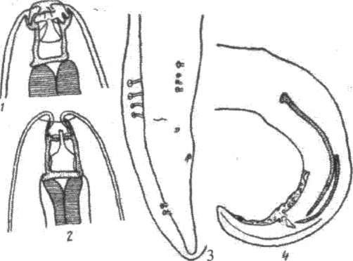
Рис. 2.20. Habronema microstoma: І і 2 - головний кінець паразита; 3 і 4 — хвостовий кінець самця з вентральної та латеральної сторони
Яйця нематод дрібних розмірів (0,04...0,06 х 0,01 мм), сірого кольору, напівциліндричної форми, зрілі (з личинкою всередині), зовнішня оболонка гладенька.
Цикл розвитку. Збудники - біогельмінти. Дефінітивними хазяями є однокопитні тварини (коні, осли, мули), проміжними - мухи (хатня - Musca domestica та осіння муха жигалка Stomoxys calcitrans).
Зрілі яйця або личинки першої стадії, які потрапляють з фекаліями у зовнішнє середовище, заковтують у гною личинки справжніх мух. У подальшому вони розвиваються одночасно.
Личинки мух перетворюються на лялечки, а потім на імаго, в тілі яких личинки гельмінтів через 13-15 діб після дворазового линяння стають інвазійними. Відтоді вони концентруються в хоботку статевозрілих комах.

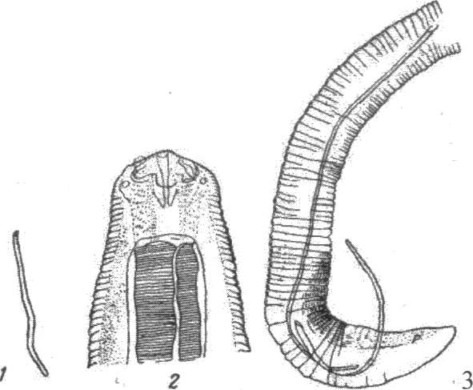
Рис. 2.21. Habronema muscae: 1 - в натуральну величину;2 - головний кінець паразита; 3 - хвостовий кінець самця
INCLUDEPICTURE "../../../../../Documents%20and%20Settings/WINDOWS/Temp/FineReader10/media/image10.jpeg" \* MERGEFORMAT INCLUDEPICTURE "../../../../../Documents%20and%20Settings/WINDOWS/Temp/FineReader10/media/image10.jpeg" \* MERGEFORMAT INCLUDEPICTURE "../../../../../Documents%20and%20Settings/WINDOWS/Temp/FineReader10/media/image10.jpeg" \* MERGEFORMAT INCLUDEPICTURE "../../../../../Documents%20and%20Settings/WINDOWS/Temp/FineReader10/media/image10.jpeg" \* MERGEFORMAT INCLUDEPICTURE "../../../../Galat/Desktop/Documents%20and%20Settings/WINDOWS/Temp/FineReader10/media/image10.jpeg" \* MERGEFORMAT INCLUDEPICTURE "../../../Documents%20and%20Settings/WINDOWS/Temp/FineReader10/media/image10.jpeg" \* MERGEFORMAT 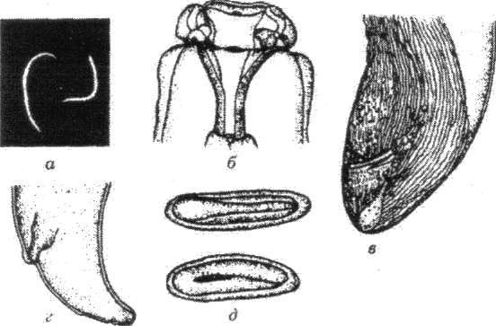

Рис. 2.22. Draschia megastoma: а - в натуральну величину; б - головний кінець, в - хвостовий кінець самця; г - хвостовий кінець самки; д – яйця

Зараження однокопитних тварин може відбуватися різними шляхами. Під час повзання мух по слизовій оболонці губ тварин, личинки гельмінтів розривають хоботок і активно проникають у ротову порожнину коней. Потім вони заковтуються і в їх шлунку через 1,5-2 міс. паразити досягають статевозрілої стадії. Іноді личинки через носові ходи потрапляють у легені однокопитних тварин, де інкапсулюються.
Личинки можуть проникати з хоботка мух у ранки шкіри. Тут вони утворюють "літні виразки". З них личинки нематод нерідко заносяться в легені. В шкірі й легенях паразити не досягають статевої зрілості. Нерідко з організму мух личинки потрапляють на ділянки тіла навколо очей. Зараження також можливе при випадковому проникненні разом з кормом мух інвазованих личинками гельмінтів.
Епізоотологічні дані. Хвороба реєструється повсюди. Зараження відбувається влітку та восени (переважно в період масового льоту мух). Джерелом інвазії є хворі коні та проміжні хазяї гельмінтів, які у величезній кількості розвиваються при відкритому зберіганні гною на території тваринницьких ферм поблизу стаєнь.
Патогенез та імунітет. D. megastoma проникає в глибину стінки шлунка, де паразитує упродовж тривалого часу. При цьому утворюються пухлиноподібні потовщення розмірами від лісового горіха до курячого яйця (рис. 2.23). Зареєстровано випадки розриву шлунка.

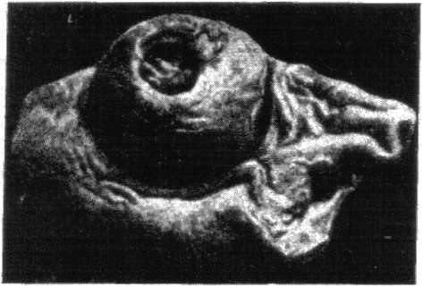
Рис. 2.23. Пухлиноподібне потовщення в шлунку хворого коня

Габронеми проникають у слизову оболонку шлунка і спричинюють катаральний гастрит, порушення структури та функції залозистих клітин. Настає інтоксикація організму хворих тварин. При міграції личинок габронем у легені утворюються паразитарні вузлики завбільшки з лісовий горіх. У ранах шкіри вони утворюють виразки, а також можуть бути причиною виникнення стійких кон'юнктивітів та нодулярних виразок.
Імунітет не вивчено.
Клінічні ознаки. При ураженні шлунка у хворих коней спостерігають ознаки зниження апетиту, схуднення, гастроентериту, анемічність слизових оболонок, періодично - коліки, проноси або запори.
В літню пору року на шкірі утворюються ранки розміром 1-1,5 см, що кровоточать. У цих місцях з'являється свербіж. Хворі тварини чухаються, що призводить до кровотечі та виникнення нових виразок ( рис. 2.24).
Патолого-анатомічні зміни. При шлунковій формі драшіозу виявляють пухлиноподібні потовщення, що сполучаються з порожниною шлунка норицевими ходами. Всередині їх містяться паразити й казеозна маса.
Спостерігають гастроентерит, десквамативний катар залозистих клітин. У легенях виявляють паразитарні вузлики завбільшки від шпилькової головки до лісового горіха, що містять личинок цих гельмінтів (до 3 мм завдовжки). На шкірі в літню пору року можна спостерігати численні виразки різного розміру.
INCLUDEPICTURE "../../../../../Documents%20and%20Settings/WINDOWS/Temp/FineReader10/media/image13.jpeg" \* MERGEFORMAT INCLUDEPICTURE "../../../../../Documents%20and%20Settings/WINDOWS/Temp/FineReader10/media/image13.jpeg" \* MERGEFORMAT INCLUDEPICTURE "../../../../../Documents%20and%20Settings/WINDOWS/Temp/FineReader10/media/image13.jpeg" \* MERGEFORMAT INCLUDEPICTURE "../../../../../Documents%20and%20Settings/WINDOWS/Temp/FineReader10/media/image13.jpeg" \* MERGEFORMAT INCLUDEPICTURE "../../../../Galat/Desktop/Documents%20and%20Settings/WINDOWS/Temp/FineReader10/media/image13.jpeg" \* MERGEFORMAT INCLUDEPICTURE "../../../Documents%20and%20Settings/WINDOWS/Temp/FineReader10/media/image13.jpeg" \* MERGEFORMAT 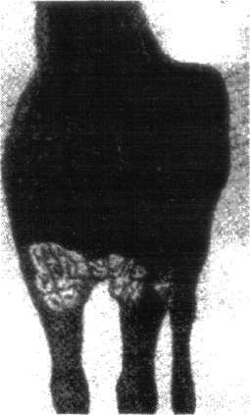
Рис. 2.24. Ураження гельмінтами шкіри коня

Діагностика. За життя діагноз установлюють на підставі дослідження свіжих фекалій коней за методом Бермана. З цією метою пробу масою до 300 г вміщують на марлю в скляну лійку, заливають теплою водою і залишають на одну добу. З метою виявлення личинок нематод осад досліджують під мікроскопом.
Для виявлення яєць паразитів досліджують шлунковий сік, який отримують за допомогою носо-стравохідного зонда.
"Літні виразки" виявляють клінічно на різних ділянках шкіри (передня верхня частина шиї, спини тощо). З метою виявлення личинок збудників досліджують також зіскрібки з уражених ділянок. Характерною особливістю личинок є наявність на їх хвостових кінцях утворів, що нагадують шипи.
Посмертно діагноз установлюють за характером патолого-анатомічних змін та виявленням паразитів на різних стадіях розвитку в місцях їх локалізації.
Лікування. Проти статевозрілих гельмінтів ефективні антигельмінтні препарати з групи бензімідазолів. Проти личинок краще застосовувати лікарські засоби, виготовлені у вигляді паст або гелів на основі макроциклічних лактонів (абамітел плюс, бровермектин-гель, івомек-Р, еквалан, івосібпаста тощо). У хронічних випадках можна використовувати променеву терапію (рентгенотерапію) та кріохірургію.
Профілактика та заходи боротьби. Профілактичні заходи передбачають своєчасне виявлення хворих тварин, їх дегельмінтизацію, а також знищення мух у зовнішньому середовищі. Гній слід щодня прибирати й біотермічно знезаражувати в місцях недоступних для комах. З метою знищення імагінальних стадій розвитку мух слід застосовувати інсектицидні препарати.
Ефективними можуть виявитися заходи, спрямовані на недопущення виникнення ушкоджень шкіри коней у літню пору року.

Лекція №3.
Тема: Основні антигельмінтні засоби особливості їх застосування коням.
Для дегельмінтизації коней, як і інших тварин застосовують лікарські засоби ряду груп. Запорукою успішної боротьби із гельмінтозами повинна бути забезпеченість необхідною кількістю і асортиментом антигельмінтиків. Більш перспективними для застосування є антигельмінтики широкого спектру дії. Проте слід пам'ятати, що вони в більшій чи меншій мірі є імунодепресантами. Також лікарські препарати володіють токсичними, ембріотоксичними властивостями, що необхідно враховувати при їх застосуванні.
В кінці минулого століття з'явились публікації, що свідчать про лікоопірність гельмінтів до деяких груп антигельмінтиків при тривалому їх застосуванні. За даними деяких авторів одним з критеріїв оцінки протипаразитарних препаратів є їх властивість не викликати у паразитів лікоопірності за тривалого застосування. Тому періодично синтезуються нові антигельмінтики. Так, на фермах США ефективність евермектину проти стронгілят у коней не перевищує 60%, до групи бензимідазолу в Канаді, Німеччині, Бразилії - 70%.
В Україні опірність у стронгілят коней до лікарських засобів із групи бензимідазолів виявлена на Дубрівському кінному заводі Полтавської області. Вона була спричинена тривалим застосуванням антигельмінтиків цієї групи, недотриманням дози і кратності у застосуванні препарату.
Сучасний ринок протипаразитарних лікарських засобів представлений препаратами із різних груп. Лідируюче положення серед них за останні два десятиріччя зайняли авермектини.
Виділені в кінці 70-років минулого століття із продуктів життєдіяльності ґрунтових актиноміцетів Streptomyces avermitilis авермектини являють собою комплекс із восьми індивідуальних сполук. Згідно структурної формули авермектини були віднесені до великої групи антибіотиків - макроциклічних лактонів. Із 1992 року почали активно використовувати весь комплекс сполук, який продукують Streptomyces avermitilis, так як були встановлені біологічні активності всіх його компонентів.
Різні лікарські форми авермектинового комплексу розробляються багатьма фірмами під патентованими назвами. Частіше для виготовлення препаратів застосовують штам ВНІІСХМ-54 у вигляді лікарських форм (порошок, розчин, паста, мазі).
Антигельмін гну ефективність лікарських засобів із групи авермектинів досліджували ряд гельмінтологів. В.Н. Скіра і СІ. Березіна (2000). відзначили високу антигельмінтну ефективність абамектинового комплексу за стронгілятозів коней та нематодозів інших тварин. У коней при нематодозах ефективність лікарських засобів сягала 98-100% в дозі 0.1 мг на кг маси тіла по АДР.
Краще і простіше коням застосовувати авермектини у формі пасти «Еквісект».В Україні аналогічний препарат виготовляється під назвою «Немасектин», який за ефективністю не поступається російському «Еквісекту», американському «Еквалану».
Як відзначає Л.П. Головкіна (2003) терапевтична ефективність всіх лікарських форм авермектинового комплексу проти нематодозів, ентомозів та арахнозів у коней має досить високі параметри. За данимим чисельних дослідників у виробничих умовах лікоопірності до препаратів абамектинового комплексу у нематод, кліщів та комах не виявлено.
Позитивними рисами антигельмінтиків групи авермектинів є зміни в організмі під впливом їх дії. Виявляються імуноактивні їх властивості. Вони спричиняють зниження маси тимусу і загальної кількості клітин, що містять ядро. Це необхідно розглядати як прояв імунодепресивного ефекту. Але цей ефект не є імуногоксичним, а скоріше являє собою ефект посилення супресорів імуногенезу. В подальших роботах вчені вияснили, що найбільш істотний вплив авермектинові препарати проявляють на функціональні властивості імунокомпетентних клітин. Це треба розглядати, як прояв імуноактивних властивостей цих препаратів. Тому не випадково рекомендується робити 1,5-2 міс. інтервал між використанням антигельмінтиків цих груп та плановими вакцинаціями.
Окремі лікарські форми аверсектинів, наприклад, івомек, володіють слабо вираженою сенсибілізуючою дією, що дозволяє використовувати його у ветеринарній практиці. Препарат також незначно пригнічує Т- та В-клітинний стан імунної відповіді організму тварини, володіє порівняно м'якою імуносупресивною дією, при однаковій протипаразитарній дії переважає аналогів.
За даними В.Л. Дриняєва та В. А. Мусі на (1998) авермектини - С у порівнянні з даутином та івомеком за практично однаковим рівнем і спектрах протипаразитарної активності діє м'яке, швидше виводиться з організму і є більш безпечним у екологічному розумінні. Він не руйнує імунні клітини, а, навпаки, при несприятливому впливу на них захищає їх від загибелі.
У численних дослідженнях вчених та практичних фахівців ветеринарної медицини одночасно із застосуванням антигельмінтиків слід проводити імуностимулюючу терапію (вегетан, прадекс, мебікар тощо).
В останні роки важливого значення набувають біологічні методи боротьби з гельмінтозами тварин (зміна пасовищ, стійлове та стійлово-табірне утримання, тощо).
На сучасному етапі розвитку аграрного сектору економіки України з усіх досягнень у сфері боротьби із паразитами тварин саме інтегрований метод є найбільш прогресивним і
обгрунтованим для контролю епізоотичної ситуації у тваринництві. Він заключається в одночасному або послідовному застосуванні комбінації хімічних, фізичних, агротехнічних, біологічних, гігієнічних та інших методів боротьби з паразитичними організмами, враховує їх біологічні особливості та умови господарства, де ці методи застосовуються.

Лекція №4.
Тема: Ентомози коней. Ринестроз (Rhinoestrosis)
Хвороба коней, спричинюється личинками носоглоткових оводів Rhinoestrus purpureus R. latifrons, R. usbekistanicus родини Oestridae і характеризується запаленням носової й лобової порожнин та схудненням тварин.
Збудники. У R. purpureus (білоголовика) самка пурпурово-коричнева, до 8-12 мм завдовжки (рис. 4.6). Голова велика, білого кольору, має бородавки. На грудях чотири видовжені чорні смуги. Черевце овальне, безволосе. Лапки короткі. Крила прозорі, біля їх основи помітні три темні плями. Личинка першої стадії плоска, до 1 мм завдовжки, має псевдоцефал з добре розвиненими приротовими гачками чорного кольору, між якими розміщений ротовий отвір. Сегменти озброєні шипами. Останній сегмент округлий, озброєний 8-10 зігнутими гачками. Личинка третьої стадії до 20 мм завдовжки, темно-сірого, а згодом бурого кольору, з поперечними смугами по тілу. Тіло з дорсального боку опукле, з вентрального - плоске. На псевдоцефалі знаходяться пара сенсорних горбків і приротових гачків. Шипи розміщені з вентрального боку. У задній частині тіла помітні дві перитреми темно-бурого кольору. Паразитують у носовій порожнині, глотці, лабіринтах сітчастої кістки, лобовій пазусі.
INCLUDEPICTURE "../../../../../Documents%20and%20Settings/WINDOWS/Temp/FineReader10/media/image15.jpeg" \* MERGEFORMAT INCLUDEPICTURE "../../../../../Documents%20and%20Settings/WINDOWS/Temp/FineReader10/media/image15.jpeg" \* MERGEFORMAT INCLUDEPICTURE "../../../../../Documents%20and%20Settings/WINDOWS/Temp/FineReader10/media/image15.jpeg" \* MERGEFORMAT INCLUDEPICTURE "../../../../../Documents%20and%20Settings/WINDOWS/Temp/FineReader10/media/image15.jpeg" \* MERGEFORMAT INCLUDEPICTURE "../../../../Galat/Desktop/Documents%20and%20Settings/WINDOWS/Temp/FineReader10/media/image15.jpeg" \* MERGEFORMAT INCLUDEPICTURE "../../../Documents%20and%20Settings/WINDOWS/Temp/FineReader10/media/image15.jpeg" \* MERGEFORMAT 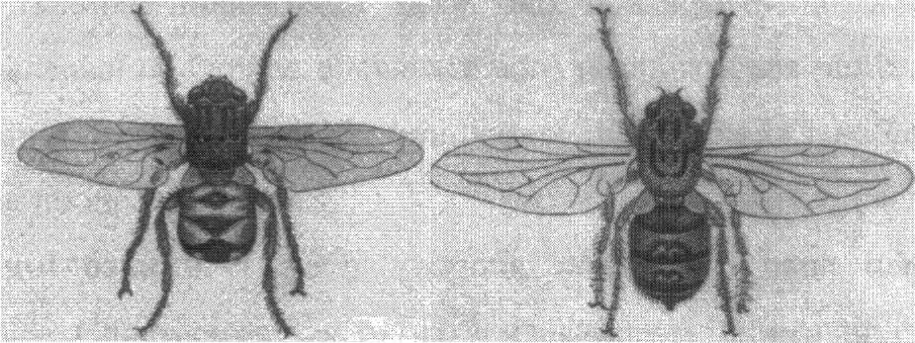
Рис. 4.6. Носоглоткові оводи: 1 - Rhinoestrus purpureus; 2 - Rh. latifrons

Цикл розвитку. Живуть оводи до одного місяця. Самки після запліднення підлітають до морди коня і впорскують у ніздрі 8-40 личинок, які заповзають глибше в носову порожнину. Вони міцно кріпляться до внутрішньої поверхні раковин і лабіринту решітчастої кістки. З часом личинки двічі линяють і вже зрілі, третьої стадії випадають з носової порожнини на землю, де зариваються в ґрунт, під каміння і перетворюються на лялечку. У цій стадії комаха знаходиться впродовж 2-4 тижнів.
Епізоотологічні дані. Захворювання виявляється у вигляді ензоотичних спалахів і поширене в південних регіонах. У сонячні й теплі дні самки оводів нападають на тварин і викликають їх занепокоєння. Тяжко хворіють лошата й старі коні. Кількість хворих коней у деяких господарствах може досягати 75 %.
Патогенез. Личинки оводів своїми приротовими гачками й шипами травмують тканини порожнини носа, що призводить до катарального запалення слизової оболонки, внаслідок чого розвиваються риніт і ларингіт. У місцях паразитування личинок виникають інфільтрація і набряк тканин, порушується процес ковтання.
Клінічні ознаки. Перебіг хвороби хронічний, рано навесні вона загострюється. Спостерігається риніт зі слизисто-гнійними виділеннями з ніздрів, іноді сильна носова кровотеча, помітна задишка. З ніздрів поширюється неприємний гнильний запах. Підщелепові залози збільшені. Коні не можуть ковтати корм, тому швидко худнуть.
Діагностика. Враховують епізоотологічні дані, клінічні ознаки, під час обстеження тварин виявляють личинок овода в носовій порожнині. У ніздрі вводять слабкий розчин інсектициду (50-70 мл) і відбирають личинок за допомогою ватного тампона. Застосовують алергічну пробу. Алерген (водний екстракт личинок збудників) вводять коням так само, як під час проведення малеїнізації.
Захворювання відрізняють від сапу, миту, гастрофільозу.
Лікування. Коней обприскують розчинами та емульсіями бутоксу, неостомазану, неоцидолу, себацилу, ціодрину. Для пізньої хіміотерапії та ранньої хіміопрофілактики ефективні лікарські форми із похідних макроциклічних лактонів (івермектин, моксидектин) у вигляді паст і емульсій внутрішньо у дозах рекомендованих виробниками та клозантелу (бронтел, роленол) у вигляді розчинів, які вводять через носоглотковий зонд. Худих, виснажених коней лікують симптоматично, одночасно застосовують ін'єкції 1 % розчинів івермектину.
Профілактика та заходи боротьби. У період активності оводів коней утримують під навісами, в конюшнях. Випасають їх вранці та ввечері. Застосовують інсектициди і репеленти. Обробку тварин проводять восени, до того, як личинки спричинили захворювання. У січні - лютому обстежують усіх коней, яких випасали на пасовищі. Хворих і підозрюваних щодо захворювання тварин лікують. Ретельно чистять приміщення та денники. Гній складають для термічного знезараження. Личинок збирають і знищують.

Лекція №5. Тема: Акарози коней. Хоріоптоз (Chorioptosis)
Хвороба коней спричинюється кліщами-шкіроїдами Chorioptes equi родини Psoroptidae і характеризується інтенсивним свербежем, дерматитом та потовщенням грудних і тазових кінцівок, схудненням.
Збудники. Кліщі-шкіроїди за будовою подібні до нашкірників, але менші за розмірами (0,3 - 0,5 мм). Тіло видовжено-овальне. Хоботок гризучого типу, має форму притупленого конуса. Кліщі мають чотири пари п’ятичленистих лапок з присосками у вигляді дзвіночків, які розміщені на коротких нечленистих стриженьках. Присоски відсутні лише на третій парі лапок у самок, а їхні кінці закінчуються довгими щетинками (рис. 3.4). У кліщів цього роду недорозвинена четверта пара лапок. Шкіроїди живляться клітинами та лусочками епідермісу, а також ексудатом запалення.

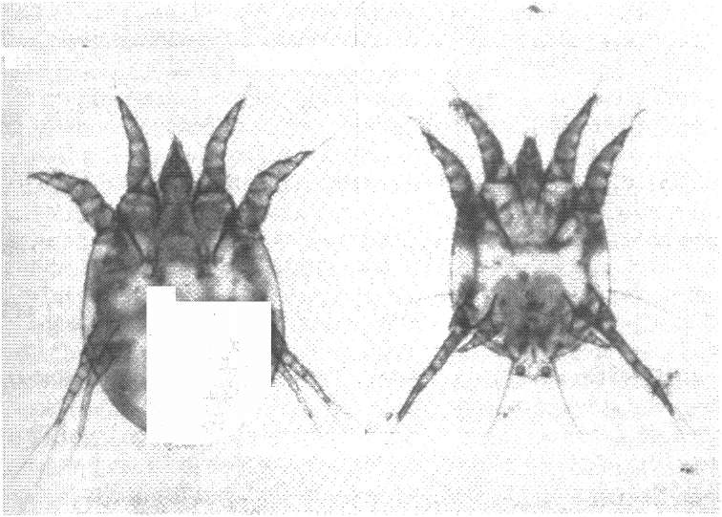
Рис. 3.4. Кліщі роду Chorioptes: а) - самка, б) – самець

Цикл розвитку. Кліщі проходять повний цикл розвитку (яйце, личинка, протонімфа, телеонімфа, імаго) на тварині впродовж 2-3 тижнів. У приміщенні можуть жити понад 2 місяців. Це постійні ектопаразити тварин і є специфічними для кожного їх виду. Паразитують на шкірі коней, уражають внутрішню поверхню стегон, корінь хвоста, ділянку щіток, шию.
Епізоотологічні дані. Джерелом інвазії є хворі коні, а також віслюки, мули. Здорові тварини заражаються при контакті з хворими, а також через предмети догляду. Хвороба ("короста ніг") має сезонний характер, її реєструють у холодну пору року. Дорослі коні більш чутливі, ніж лошата. Влітку перебіг захворювання латентний.
Патогенез. Механічний і токсичний вплив кліщів-шкіроїдів на організм тварин виявляється свербежем, запаленням значних ділянок шкіри, парезом і потовщенням кінцівок ("слоновість").
Клінічні ознаки. Характерною ознакою хвороби є свербіж, який посилюється вночі або в сиру, дощову погоду, після роботи. Коні часто переступають з копита на копито, б'ють ними об підлогу, риють землю. Запальний процес з'являється під щітками, поширюється до колінного суглоба, внутрішньої поверхні стегон, черева, шиї; у лошат - на все тіло. Шерсть випадає, шкіра стає грубою і складчастою, місця запалення вкриваються лусками сірого кольору, кінцівки потовщуються (рис. 3.5). За клінічними проявами захворювання часто нагадує "мокру" екзему, через що його називають мокрецем. Хворі коні кульгають, іноді не можуть рухатись, їх загальний стан погіршується.
Діагностика. Враховують епізоотологічні дані, клінічні ознаки та результати лабораторного дослідження зіскрібків з уражених ділянок шкіри тварин. Хворобу диференціюють від вошивості, стригучого лишаю.
Лікування. Для лікування хворих тварин застосовують акарицидні препарати у вигляді розчинів, емульсій, аерозолів, дустів, паст згідно з настановами, які втирають, розпилюють у місця ураження на шкірі або готують з них пропливні ванни. Локальні ураження кінцівок і шкіри лікують присипками, мазями, емульсіями з антибіотиків і сульфаніламідів, лініментом Вишневського або маззю ЯМ тощо. Повторно коней обробляють у теплу пору року через 7-9, у холодну - через 9-12 діб.

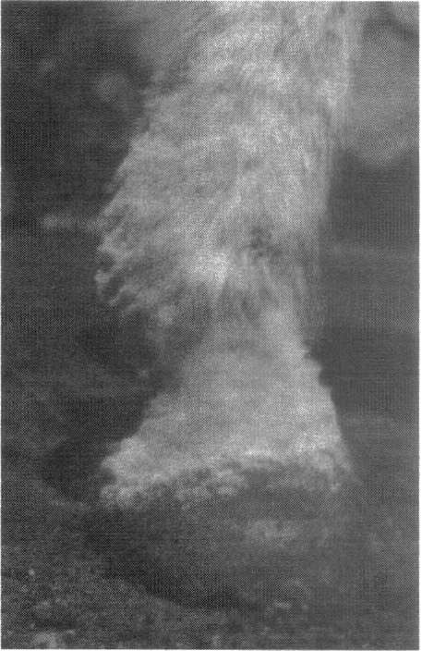
Рис. 3.5. Потовщення кінцівки у коня при хоріоптозі

Профілактика та заходи боротьби. Коней, що прибули в господарство, оглядають, проводять діагностичні дослідження і витримують на карантині. При виявленні хворих тварин на господарство накладають обмеження і знімають їх через три тижні після проведення всього комплексу оздоровчих заходів. Денники, конюшні, де знаходились хворі тварини, очищають і піддають дезакаризації 2-3 рази з тижневим інтервалом (5 %-ю емульсією креоліну, ксилонафту, 10 - 20 %-им хлорним вапном або водними сумішами лікувальних акарицидних препаратів). За потреби приміщення звільняють від тварин на 1 - 2 місяця. Пасовища після випасання хворих коней можна використовувати лише через 2 місяця. Тварин вважають оздоровленими, якщо впродовж наступної зими після осіннього профілактичного обстеження хворих не було виявлено. У цей період один раз на місяць проводять клінічний огляд і дослідження зскрібків шкіри.

Лекція №6. Тема: Протозойні хвороби коней.
Токсоплазмоз (Toxoplasmosis)
Зооантропонозний протозооз тварин з гострим, підгострим, хронічним, а часто безсимптомним перебігом. Спричинюється внутрішньоклітинним паразитом Toxoplasma gondii, який уражує нервову, ендокринну системи й систему мононуклеарних фагоцитів. Хвороба виявляється порушенням обміну речовин, патологією вагітності, нервовими розладами у тварин.
Збудник токсоплазмозу вперше було виявлено у 1908 р. в Тунісі в африканського гризуна і майже одночасно в Бразилії у кроля.
В організмі проміжних хазяїв токсоплазми паразитують у формі ендозоїтів та цист. Ендозоїти мають півмісяцеву, бананоподібну, грушоподібну форму і розміри 2...8 х 2...4 мкм. їхній передній кінець загострений, задній - розширений і заокруглений (рис. 5.9). Внутрішня будова така сама, як і інших одноклітинних організмів. Цисти мають розміри від 30 до 100 мкм і заповнені ендозоїтами.
В епітеліальних клітинах кишок дефінітивного хазяїна (кота) утворюються неспорульовані ооцисти овальної форми, розміром 9...11 х 10...14 мкм. Після споруляції в зовнішньому середовищі в ооцисті формуються дві спороцисти, а в них - по 4 спорозоїти. Мікропіле і залишкового тіла в ооцистах немає (рис. 5.10).

INCLUDEPICTURE "../../../../../Documents%20and%20Settings/WINDOWS/Temp/FineReader10/media/image19.jpeg" \* MERGEFORMAT INCLUDEPICTURE "../../../../../Documents%20and%20Settings/WINDOWS/Temp/FineReader10/media/image19.jpeg" \* MERGEFORMAT INCLUDEPICTURE "../../../../../Documents%20and%20Settings/WINDOWS/Temp/FineReader10/media/image19.jpeg" \* MERGEFORMAT INCLUDEPICTURE "../../../../../Documents%20and%20Settings/WINDOWS/Temp/FineReader10/media/image19.jpeg" \* MERGEFORMAT INCLUDEPICTURE "../../../../Galat/Desktop/Documents%20and%20Settings/WINDOWS/Temp/FineReader10/media/image19.jpeg" \* MERGEFORMAT INCLUDEPICTURE "../../../Documents%20and%20Settings/WINDOWS/Temp/FineReader10/media/image19.jpeg" \* MERGEFORMAT 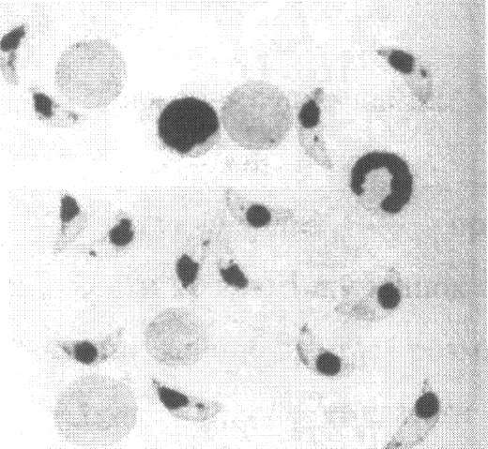
Рис. 5.9. Toxoplasma gondii

Цикл розвитку. Токсоплазми - облігатно гетероксенні паразити. їхній життєвий цикл відбувається з обов'язковою участю дефінітивних (кіт свійський та деякі дикі тварини з родини котячих) і проміжних (птахи, усі види ссавців, у тім числі й людина) хазяїв.
Дефінітивні хазяї заражаються при заковтуванні ендозоїтів, псевдоцист або цист, що можливо в разі поїдання гризунів чи уражених органів і тканин проміжних хазяїв. В епітеліальних клітинах тонких кишок відбувається спочатку безстатеве розмноження (мерогонія), пізніше статевий розвиток (гаметогонія), який завершується формуванням ооцист. Останні з фекаліями тварин виділяються у зовнішнє середовище. За сприятливих умов (висока температура повітря та вологість) відбувається остаточний розвиток ооцист (спорогонія).
Зараження проміжних хазяїв збудником токсоплазмозу можливе кількома шляхами:
- аліментарний — при заковтуванні спорульованих ооцист. Спорозоїти крізь стінку кишок проникають у кров, заносяться в різні органи й тканини, де відбувається розмноження токсоплазм шляхом ендодіогенії;

INCLUDEPICTURE "../../../../../Documents%20and%20Settings/WINDOWS/Temp/FineReader10/media/image20.jpeg" \* MERGEFORMAT INCLUDEPICTURE "../../../../../Documents%20and%20Settings/WINDOWS/Temp/FineReader10/media/image20.jpeg" \* MERGEFORMAT INCLUDEPICTURE "../../../../../Documents%20and%20Settings/WINDOWS/Temp/FineReader10/media/image20.jpeg" \* MERGEFORMAT INCLUDEPICTURE "../../../../../Documents%20and%20Settings/WINDOWS/Temp/FineReader10/media/image20.jpeg" \* MERGEFORMAT INCLUDEPICTURE "../../../../Galat/Desktop/Documents%20and%20Settings/WINDOWS/Temp/FineReader10/media/image20.jpeg" \* MERGEFORMAT INCLUDEPICTURE "../../../Documents%20and%20Settings/WINDOWS/Temp/FineReader10/media/image20.jpeg" \* MERGEFORMAT 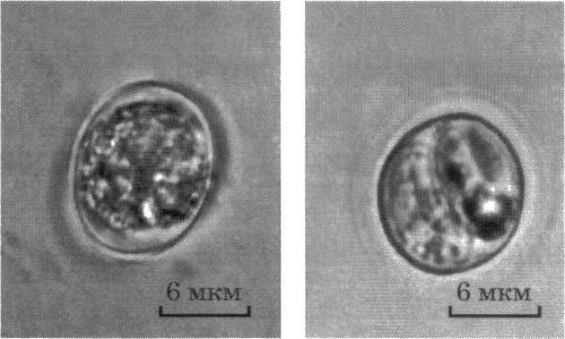
а б
Рис. 5.10. Ооцисти токсоплазм: а - неспорульована; б - спорульована

- утробний — ендозоїти одноклітинних організмів проникають через материнську та дитячу плаценти і уражують органи й тканини плода;
- контамінаційний — ендозоїти збудника в гострий період хвороби виділяються зі слизом, слиною, молоком, сечею, навколоплідними водами та іншими виділеннями і при потраплянні на слизові оболонки чи ушкоджену шкіру можуть проникати в кров і спричинювати зараження;
- повітряно-крапельнии — при вдиханні з повітрям краплинок носових чи ротових виділень, що містять ендозоїти токсоплазм;
- трансмісивний — передавання ендозоїтів паразитів через кровосисних кліщів або комах.
Коти є також і проміжними хазяями. Це трапляється в разі заковтування ними спорульованих ооцист. Спорозоїти проникають у внутрішні органи і розмножуються шляхом ендодіогенії. Однак у котів і в цьому випадку процес закінчується кишковим розвитком збудника, формуванням та виділенням у зовнішнє середовище ооцист.
Епізоотологічні дані. Токсоплазмоз тварин досить поширений. Це зумовлено передусім тісним контактом дефінітивних і проміжних хазяїв. Основні чинники передавання збудника - корм і вода, інвазовані ооцистами токсоплазм. Вони зберігають життєздатність у зовнішньому середовищі до одного року.
Менш стійкі токсоплазми у формі ендозоїтів і псевдоцист. У тканинному ексудаті від хворих тварин вони залишаються життєздатними до 1 міс., в трупах за температури 20 °С - упродовж 3 діб, за температури 45 °С вони гинуть через 15 хв., а при 50 °С - миттєво. Під дією звичайних дезінфектантів у загальноприйнятих концентраціях ендозоїти швидко гинуть. Псевдоцисти кілька років зберігаються в головному мозку перехворілих тварин.
Особлива роль у підтриманні осередку токсоплазмозу належить зв'язку коти - миші. Останні досить чутливі до інвазії. Вони заражаються від котів, маючи спільне середовище існування. При поїданні мишей коти заражаються одноклітинними організмами і потім виділяють у зовнішнє середовище величезну кількість ооцист.
Патогенез та імунітет. Патогенез токсоплазмозу тварин вивчено недостатньо. Внутрішньоклітинне розмноження паразитів у паренхіматозних органах, нервовій і статевій системах призводить до інтенсивного руйнування клітин. Вивільнені ендозоїти проникають в інші
клітини, де процес повторюється кілька разів. Це спричинює запальні процеси в уражених органах, а руйнування дрібних кровоносних судин і капілярів зумовлює крововиливи. У цей час спостерігається гострий перебіг хвороби, що супроводжується виділенням разом з екскретами значної кількості збудників у навколишнє середовище. Продукти метаболізму паразитів та їхні токсини, а також запальні процеси в органах спричинюють морфологічні та функціональні порушення в тканинах головного мозку, печінки, селезінки.
При проникненні в плід вагітної самки токсоплазми потрапляють в ендотелій судин його мозку, внаслідок чого виникають застійні явища, що призводять до загибелі ембріонів, абортів або народження виродків, слабкого чи нежиттєздатного потомства.
Імунітет при токсоплазмозі вивчений недостатньо. Після зараження тварин авірулентними штамами вони набувають резистентності до високовірулентних штамів збудника. Імунітет нестерильний.
Клінічні ознаки. Перебіг хвороби гострий, підгострий і хронічний.
Гострий перебіг характеризується пропасницею, відмовою від корму, діареєю, явищами загальної інтоксикації. Спостерігають слизисто-гнійні виділення з носових отворів і очей. Жеребні кобили абортують. Можуть відмічатись парези й паралічі кінцівок.
За підгострого перебігу зазначені клінічні ознаки менш виражені.
Для хронічної форми токсоплазмозу характерне короткочасне підвищення температури тіла, зниження апетиту, схуднення, розлади функцій центральної нервової системи (парези, паралічі), аборти, народження виродків або мертвих лошат.
Патолого-анатомічні зміни. Трупи тварин виснажені. Кров згортається погано. За гострого перебігу хвороби відмічають збільшення печінки, селезінки, лімфатичних вузлів, набряк легень. Можливе геморагічне запалення кишок.
При утробному зараженні в білій речовині мозку спостерігаються осередки некрозів, на материнській плаценті - білі чи жовтуваті некротичні ділянки.
Діагностика токсоплазмозу складна. Аналізують клінічні ознаки (наявність абортів у ранні періоди вагітності, народження мертвих лошат і виродків), епізоотологічні дані, патологоанатомічні зміни. Діагноз потрібно обов'язково підтверджувати лабораторними дослідженнями.
При патологоанатомічному розтині, якщо є підозра щодо токсоплазмозу, для дослідження в лабораторію ветеринарної медицини направляють шматочки головного мозку, серця, легень, печінки, селезінки, лімфатичні вузли. У разі абортів для дослідження надсилають плід з плацентою. Слід мати на увазі, що матеріал потрібно досліджувати свіжовідібраним (впродовж 2-3 год.).
З паренхіматозних органів готують мазки-відбитки. Для цього свіжозрізаний шматочок органа прикладають до знежиреного предметного скла. Мазки висушують на повітрі, оберігаючи їх від мух, фіксують спирто- ефіром і фарбують за методом Романовського. За допомогою мікроскопа з імерсійною системою виявляють ендозоїти токсоплазм.
Ефективнішою є біопроба. Шматочки паренхіматозних органів у стерильних умовах розтирають у ступці з невеликою кількістю фізіологічного розчину (1 : 3). Внутрішньоочеревинно вводять по 0,5 мл суспензії 3-5 білим мишам. У разі позитивних результатів вони гинуть на 5 - 6-ту добу. В черевній порожнині утворюється до 3 мл ексудату. З нього готують мазки, які забарвлюють за методом Романовського. За допомогою мікроскопії виявляють значну кількість ендозоїтів.
За життя тварин проводять серологічну діагностику (РЗК, РТЗК, РІФ) з антигеном із токсоплазм.
Котів обстежують копроскопічними методами (Дарлінга чи Фюллеборна), проте у фекаліях навіть хворої тварини ооцисти не завжди вдається виявити, тому дослідження слід повторювати кілька разів.
Токсоплазмоз потрібно диференціювати від бруцельозу, лептоспірозу, парувальної хвороби.
Лікування токсоплазмозу коней розроблене недостатньо. Ефективними можуть бути препарати на основі монензину (еланкогран, монекобан, румензин) у дозі ЗО мг/кг щодня з кормом упродовж 7 діб. Доцільно застосовувати підвищені дози сульфаніламідів упродовж 4-5 діб.
Профілактика та заходи боротьби. Головним джерелом зараження тварин і людей є коти. Тому всі заходи мають бути спрямовані на запобігання зараженню останніх збудником токсоплазмозу. Не можна згодовувати котам, собакам, хутровим звірам м'ясо та субпродукти в сирому вигляді. У приміщеннях слід своєчасно проводити дератизації. Забороняється допускати на території тваринницьких ферм безпритульних котів і собак. Трупи та відходи бойні потрібно вчасно утилізовувати.
Люди, що займаються обробкою сирого м'яса та субпродуктів, мають захищати шкіру рук від травм. Лікарям ветеринарної медицини під час надання акушерської допомоги, проведення ректального дослідження, розтину трупів тварин слід обов'язково користуватись гумовими рукавичками.
Хворих тварин вибраковують і відправляють для забою. М'ясо та субпродукти використовують тільки після термічної обробки.
У господарствах, неблагополучних щодо токсоплазмозу, з метою хіміопрофілактики рекомендується щодня задавати препарати на основі монензину по 16 мг на тварину, ретельно змішавши їх з комбікормом.

ПІДРУЧНИКИ, НАВЧАЛЬНІ ПОСІБНИКИ, МЕТОДИЧНІ РОЗРОБКИ ТА РЕКОМЕНДАЦІЇ ЩОДО ВИВЧЕННЯ ДИСЦИПЛІНИ

Основна література
- Адо А.Д. Вопросы общей нозологии. - М.: Медицина, 1985.
- Акаєвський А.П. Анатомія свійських тварина. - М.: Колос, 1968.
- Антонова В.Я., Блинов П.Н. Лабораторные исследования в ветеринарии. - М: Колос, 1971.
- Архипов Н.И., Бакулов И.А., Соковых Л.И. Медленные инфекции животных. -М.: Агропромиздат, 1988.
- Богданов Г.А. Кормление с-х ж-х. - М.: Агропромиздат, 1990.
- Болезни лошадей. Современные методы лечения / Пер. с англ.. − М.: ООО «Акваріум-Принт», 2007. − 1008 с.
- Болезни лошадей. Справочник / Под ред. И.А. Калачника. − К.: Урожай, 1992. − 256 с.
- Ботулизм: Патогенез. Клиника. Лечение / Под ред. Г.М. Шубы. — Саратов: Изд-во Са-рат. ун-та, 1991. - 284 с.
- Ветеринарна паразитологія / Ю.Г. Артеменко, В.Ф. Галат, Л.П. Артеменко та ін. - К.: Лібра, 1998.
- Виноградов-Волжинский Д. В., Левитов Т. А. Карантинные болезни. — Л.: Медицина, 1975. - 184с.
- Галат В.Ф. Тропическая ветеринарная паразитология. - К.: УСХА, 1991.
- Гопка Б.П., Хоменко М.П., Павленко П.М. Конярство: Підручник. -К.: Вища освіта, 2004.
- Данилевський В. М. Довідник по ветеринарній терапії. - М.: Колос, 1983.
- Дарабан Е.В. Готові лікарські засоби: Довідник. - Київ: Здоров'я, 1975.
- Драйпер Д. Лошади и уход за ними. - Минск: Белфаксиздатгруп, 1997.
- 3абелло Є.М. Патологічна анатомія інфекційних хвороб тварин. - К.: Аграрна наука, 1997.
- Інвазійні хвороби коней / Під ред. проф. Галата В.Ф. К.: Вища освіта, 2008.
- Карантинные и малоизвестные болезни животных,. Под ред. И.А.Бакулова. - М.: Колос, 1983.
- Клаус Бикхард. Клиническая ветеринарная патофизиология. - М.: Аквариум, 2001.
- Кленова И.Ф., Ілюхін КН., Написанова Л. А.Закордонні ветеринарні препарати в Росії. Довідник. - М.: Еверест, 1999.
- Коневодство: Справ./ сост. А.А. Ремзов. -М.: Колос, 1992.
- Котельников Г.А. Гельминтологические исследования животных и окружающей среды: Справочник. -М: Колос, 1984.
- Куна Т.Дж. Кормление лошадей. - М.: Колос, 1983.
- Линева Л. Фізіологічні показники норми тварин: Довідник. М.: АКВАРІУМ ЛТД, 2001. - С. 154-161.
- Лысенко А.Я., Красшьников А.А. Лабораторные методы диагностики паразитарних болезней. - М., 1999. 20.Паразитология и инвазионньїе болезни животных / М.Ш. Акбаев, А.А. Водянов, Н.Е. Косминков и др. - М.: Колос, 1998.
- Ноттенбелт Д., Паскоу Р. Руководство по дерматологии лошадей / Пер. с англ. А. Ст-Сир под редакцией д-ра мед.наук Л.А. Певницкого и канд.биол. наук О.Г.Богдановой. − Россия: Изд-во Софион. − 296 с.
- Паразитологія та інвазійні хвороби сільськогосподарських тварин / В.К. Чернуха, Ю.Г. Артеменко, В.Ф. Галат та ін.; За ред. В.К. Чернухи. -К.: Урожай, 1996.
- Паразитологія та інвазійні хвороби тварин (практикум) / В.Ф. Галат, А.В. Березовський, М.П. Прус, Н.М. Сорока; за ред. В.Ф. Галата. К.: Вища освіта, 2004.
- Паразитологія та інвазійні хвороби тварин / В.Ф. Галат, А.В. Березовський, М.П. Прус, Н.М. Сорока; за ред. В.Ф. Галата. - К.: Вища освіта, 2003.
- Пономаренко Н.Н., Черный Н.В. Коневодство. - X.: Эспада, 2001.
- Практикум із паразитології / В.Ф.Галат, Ю.Г. Артеменко, М.П. Прус та ін.; за ред. В.Ф. Галата. - К.: Урожай, 1999.
- Практикум по диагностике инвазионных болезней животных / М.Ш. Акбаев, К.И. Абуладзе, В.И.Тараканов и др. - М.: Колос, 1994.
- Профілактика гельминтозов / Г.М. Двойнос и др. // Коневодство и конньїй спорт. - 1990. - №5.
- Пэдворд Т., Пэдворд М. Полный ветеринарный справочник по болезням лошадей (пер. с англ. Аносовой О.Б., Логиновой К.И.). − Издательство: М: Аквариум-Принт. − 2005.− 256 с.
- Руководство по ветеринарной паразитологии. Учебное пособие / Ятусевич А.И., Галат В.Ф., Березовский А.В., Прус М.П., Сорока Н.М. - Минск: Технолерспектива, 2007.
- Сидорова Н.В. Перспективи применения ультразвуковьіх приборов в коневодстве // Физиологические основи повышения продуктивности с-гж-х. - К.: Диво, 1995.
- Таршис М.Г., Черкасский Б.Л. Болезни животных, опасные для человека. -М.: Колос, 1997.
- Тренинг и испытания скаковых лошадей / Под ред. А.А. Ласкова. -М.: Колос, 1982.

Додаткова література
- Бакулов И.А., Таршис М.Г. Словарь ветеринарных терминов. - М.: АОЗТ «Эделвейс», 1995.
- Ветеринарное законодательство. В 3-х томах. -М.: Колос, 1972, 1972, 1981.
- Вингфилд В.Е. Секреты неотложной ветеринарной помощи / Пер. с англ. - СПб.: Изд. БИНОМ - Невский диалект, 2000.
- Ветеринарна дезінфекція, дезодорація, дезінсекція, дезінвазія, дератизація / Інструкція. - К., 2005.
- Ветеринарно-санітарна експертиза з основами технології і стандартизації продуктів тваринництва / О.М. Якубчак, В.І. Хоменко, С.Д. Мельничук та ін.; За ред.. О.М. Якубчак, В.І. Хоменка. - Київ, 2005.
- Ветеринарные препарати: Справочник / Под ред. А.Д. Третьякова. - М.: Агропромиздат, 1988.
- Дифференциальная диагностика гельминтозов по морфологической структуре яиц и личинок возбудителей: Атлас / Под ред. А.А. Черепанова. -М.: Колос, 2001.
- Довідник ветеринарних препаратів і кормових добавок зарубіжного виробництва / М.В. Косенко, П.П. Достоєвський, А.В. Березовський, П.І Вербицький, Ю.М. Косенко, П.Д. Нікітін. - К.: Ветінформ, 1999.
- Закон України "Про безпечність та якість харчових продуктів і продовольчої сировини". № 2809-ІУ. - К., 2005.
- Закон України "Про вилучення з обігу, переробку, утилізацію, знищення або подальше використання неякісної та небезпечної продукції'. № 1393-ХІУ. - К., 2000.
- Камышников В.С. Справочник по клинико-биохимической лабораторной диагностике: в 2-х томах. - Минск: Беларусь, 2000. -Т.1,2.
- Карнаухов В.К. Противопаразитарные средства // Клиническая фармакология. / Под ред. Б.А. Сидоренко. - М.: Медицина. - 1978.
- Кленова И.Ф, Илюхина И.Н., Неписанова Л.Я. Зарубежные ветеринарные препарати в России: Справочник. - М., 1999.
- Крылов М.В. Определитель паразитических простейших. - СПб., 1996.
- Кузьмин А.А. Антгельминтики в ветеринарной медицине. - М.: Аквариум, 2000.
- Лекарственные средства ветеринарного назначения в России: Справочник / Под ред. Т.В. Жучковой. - М.: АстраФармСервис, 2001.
- Справочник ветеринарных препаратов / Под ред. П.П. Достоевского. -К.: Урожай, 1986.
- Російсько-український словник термінів ветеринарної медицини / Укладачі: Рудик С.К., Гудков С.П., Риженко Г.Ф. та ін. / К.: Урожай, 1994.

Методичні рекомендації
- Методичні рекомендації до виконання лабораторно-практичних занять з дисципліни "Ветеринарна санітарія і гігієна" для студентів факультету ветеринарної медицини / В.І. Хоменко, О.М. Якубчак, Г.Ф. Риженко, Г.В. Козловська, А.І. Тютюн. - "Ветеринарна медицина". - К.: НАУ, 2001.
- Російсько-український словник термінів ветеринарної медицини / Укладачі: Рудик С.К., Гудков С.П., Риженко Г.Ф. та ін. / К.: Урожай, 1994.

